Colegio René Schneider Chereau

***“Las emociones”***

Rancagua

**Asignatura:** Orientación. **Curso:** 3 año básico

**Fecha:** 13 al 23 de octubre. **Docente:** Carla Mac-Iver Morales - Ps. Daniela Garrido González

**Nombre alumno:** _______________________________________________________________________________

**Objetivo de aprendizaje:** OA 2Identificar y aceptar sus propias emociones y las de los demás, y practicar estrategias personales de manejo emocional (por ejemplo, esperar un tiempo, escuchar al otro y considerar su impacto en los demás).

**Contenido:** emociones.

**Objetivo de la clase:** Reconocer las emociones experimentadas por otros en diversas situaciones.

**Indicador de aprendizaje:** Reconocen las emociones experimentadas por otros en diversas situaciones.

**Instrucciones:** Lee atentamente las instrucciones de cada actividad y responde con letra clara y legible. **Recuerda escribir tu nombre en la guía** y realizar todas las actividades, ya que serán evaluadas de manera formativa.

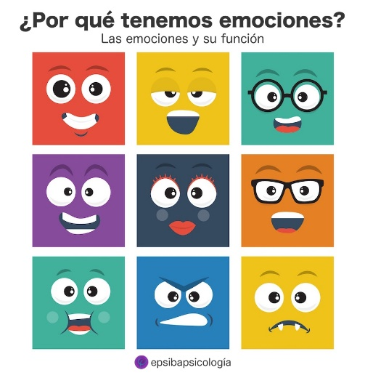

**TICKET DE ENTRADA: Observe la siguiente imagen y responda.**

1. ¿Qué son las emociones?

……………………………………………………………………………………………………………

…………………………………………………………………………………………………………..

1. ¿Por qué tenemos emociones y para qué nos sirven?

……………………………………………………………………………………………………………

……………………………………………………………………………………………………………

**¿Qué emociones tenemos?**

Una emoción es un proceso que se activa cuando el organismo detecta algún desequilibrio, peligro o situación distinta. Para esos procesos pone en marcha recursos a su alcance para manejarlas distintas situaciones.

|  |  |  |  |
| --- | --- | --- | --- |
| **Miedo** | **Esperanza** | **Orgullo** | **Pena** |
| **sorpresa** | **Asco** | **Vergüenza** | **Tranquilidad** |
| **Alegría** | **Cariño** | **Enojo** | **Culpa** |

**ACTIVIDADES: Lea las instrucciones de las actividades y responda con letra clara.**

1. **Complete el siguiente cuadro con la emoción experimentada por otros en diversas situaciones.**

|  |  |  |
| --- | --- | --- |
| **Situación** | **Dibujo** | **Emoción** |
| **Cuando lo retan** |  |  |
| **Cuando descansa y duerme** |  |  |
| **Cuando juega** |  |  |
| **Cuando aprende algo nuevo** |  |  |
| **Cuando comparte con sus compañeros** |  |  |
| **Cuando recibe un regalo** |  |  |
| **Cuando se burlan de otros** |  |  |
| **Cuando se equivoca** |  |  |

**CIERRE: TICKET DE SALIDA.** Responda con letra clara las siguientes preguntas.

***SALIDA***

1. ¿Qué es una emoción?

………………………………………………………………………………………………………………….

1. Menciona dos situaciones y las emociones experimentadas por otros en fichas situaciones

a………………………………………………………………………………………………… : ………………………………………………………………………………………………………………………………………………………………………

b……………………………………………………………………………………………….. :

……………………………………………………………………………………………………………………………………………………………………..

Retroalimentación: revisión de las guías y tareas con su respectiva retroalimentación, será realizada vía correo electrónico o por WhatsApp con un margen de 48 hrs. Enviar guías y tareas al correo [**profesoracarla2020@gmail.com**](mailto:profesoracarla2020@gmail.com) o entregarlo en el colegio el miércoles 28 de Octubre, entre las 11:00 y las 12:30 hrs.